**Всероссийский экологический урок**

**«Моря России: угрозы и сохранение»**

Отвечая на ваше письмо от 04.03.2019г №293,администрация МБОУ СОШ №5 доводит до вашего сведения ,что учителям географии 19.04.19г был проведен урок по теме:"Реки России".

Всероссийский экологический урок проводится Всемирным фондом природы России в рамках проекта по разработке и проведению общероссийских интерактивных уроков «Сохраним живую природу России». В период с 20 марта по 15 мая 2019 года проводится в стране урок  [«Моря России: угрозы и сохранение»](http://www.xn--h1aakialaja0l.xn--p1ai/).

Во всех школах района согласно письма от 04.03.2019г должны провести всероссийский экологический урок "Реки России". 15.05.2019г все географы района должны отчитаться о проделанной работе и на основе этого руководитель РМО должна написать справку и отразить в отчете о проделанной работе за отчетный период.

**Цель урока** – рассказать школьникам о ценности морей и океанов, о причинах и последствиях их загрязнения и о том, как внести свой вклад в сохранение водного мира.

Благодаря интерактивному игровому уроку школьники познакомились с морскими обитателями, получили представление о том, каким образом Мировой океан служит потребностям всех живых существ на планете.

Моря России имеют важное хозяйственное значение. Прежде всего это дешевые транспортные пути, которые соединяют нашу страну с другими государствами, а также отдельные районы страны между собой. Через моря Северного Ледовитого океана проходит важная транспортная магистраль России – Северный морской путь. Северный морской путь имеет важное хозяйственное и культурное значение для жизни районов Крайнего Севера. Суда, сопровождаемые атомными ледоколами, проходят неоднократно в течении навигационного периода. Это самый короткий морской путь от Санкт-Петербурга до Владивостока. Протяженность Северного морского пути – 14 280 км. Другой морской маршрут, через Атлантический и Индийский океаны занимает и имеет протяженность в два раза больше.

**Ресурсы морей.**

Значительную ценность представляют биологические ресурсы морей. В омывающих морях России обитает почти 900 видов рыб, много морских млекопитающих и моллюсков. Также хозяйственное значение имеют морские водоросли, например, Ламинария, которая используется как в пищу, так и в медицинских и технических целях.

**Ламина́рия** (морская капуста) — род из класса бурых морских **водорослей**. Многие виды **ламинарии** употребляются в пищу. С незапамятных времён она используется в питании тех людей, которые живут рядом с морем.

Также моря используются как энергетический ресурс. Энергия приливов и отливов пока еще не в полной мере используется на территории нашей страны, но имеет большое значение. **Пе́нжинская губа́** — северо-восточная часть [залива Шелихова](https://ru.wikipedia.org/wiki/%D0%97%D0%B0%D0%BB%D0%B8%D0%B2_%D0%A8%D0%B5%D0%BB%D0%B8%D1%85%D0%BE%D0%B2%D0%B0) в [Охотском море](https://ru.wikipedia.org/wiki/%D0%9E%D1%85%D0%BE%D1%82%D1%81%D0%BA%D0%BE%D0%B5_%D0%BC%D0%BE%D1%80%D0%B5). Вдается в северо-восточную часть [залива Шелихова](https://ru.wikipedia.org/wiki/%D0%97%D0%B0%D0%BB%D0%B8%D0%B2_%D0%A8%D0%B5%D0%BB%D0%B8%D1%85%D0%BE%D0%B2%D0%B0) между [мысом Тайгонос](https://ru.wikipedia.org/wiki/%D0%A2%D0%B0%D0%B9%D0%B3%D0%BE%D0%BD%D0%BE%D1%81_(%D0%BC%D1%8B%D1%81)) и мысом Божедомова. В Пенжинскую губу впадает река [Пенжина](https://ru.wikipedia.org/wiki/%D0%9F%D0%B5%D0%BD%D0%B6%D0%B8%D0%BD%D0%B0_(%D1%80%D0%B5%D0%BA%D0%B0)" \o "Пенжина (река)). Длина — 306 км, средняя ширина — 63 км, глубины до 62 м. Для всего Тихого океана приливов в Пенжинской губе достигает 13м,что является наивысшим показателем. Сильные приливные колебания и течения не дают образоваться сплошному льду в акватории залива.

Со времён СССР существовали планы строительства  [Пенжинской ПЭС](https://ru.wikipedia.org/wiki/%D0%9F%D0%B5%D0%BD%D0%B6%D0%B8%D0%BD%D1%81%D0%BA%D0%B0%D1%8F_%D0%9F%D0%AD%D0%A1" \o "Пенжинская ПЭС) мощностью 87 ГВт, которая в случае реализации станет крупнейшей в [России](https://ru.wikipedia.org/wiki/%D0%A0%D0%BE%D1%81%D1%81%D0%B8%D1%8F) и мире. На нынешний момент подобные мощности избыточны и не востребованы. Кроме того, в настоящее время активно ведется добыча полезных ископаемых из шельфа.

Моря являются еще и местом отдыха. Несмотря на то, что большинство наших морей имеют слишком суровые природные условия, есть в России некоторые моря, которые привлекают туристов (Азовское, Черное, Каспийское, Японское).

Россия – это морская страна. Ее омывают тринадцать морей трех океанов. Обучающиеся на уроке познакомились с природой этих морей и определили, чем отличаются моря, омывающие берега России.

Море всегда завораживало и восхищало человека своей невероятной, чарующей красотой. Разумеется, оно привлекало множество художников. Живописцы, мастера пейзажей вдохновлялись прекрасными морскими видами и переносили свои эмоции от увиденного на холсты.

Несомненно, Иван Константинович Айвазовский был и является одним из величайших художников-маринистов всех времён. Его картины просто зачаровывают. Зритель готов просто раствориться в морских пучинах. Многочисленные пейзажи, запечатлевшие восходы и закаты на море просто грандиозны. Небесная чистота и сияние солнечных отблесков на безмолвной поверхности воды на картине «Утро на Море» или яркое пятно заката на фоне грозных, бушующих волн на картине «Девятый Вал». На многих полотнах Айвазовский показал море как грозную стихию, с её огромными пенящимися волнами и бунтарским характером . Большой вклад в современное время внесли следующие исследователи морей и океанов:

Борис Владимирович Преображенский - заслуженный эколог РФ, доктор геолого-минералогических наук, профессор, главный научный сотрудник лаборатории морских ландшафтов Тихоокеанского института географии Дальневосточного отделения РАН.

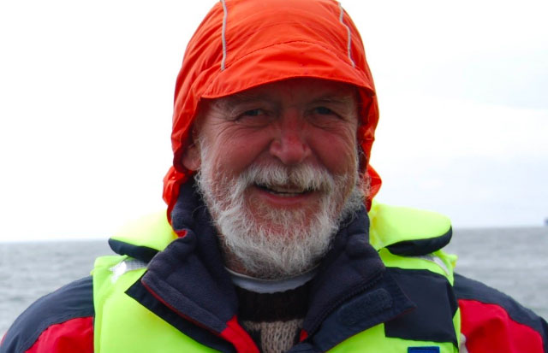

Жак Ив Кусто - французский исследователь Мирового океана, фотограф, режиссёр, изобретатель, автор множества книг и фильмов. Являлся членом Французской академии. Командор ордена Почётного легиона. Известен как Капитан Кусто. Совместно с Эмилем Ганьяном в 1943 году разработал и испытал акваланг. В его честь назван уступ Кусто на Плутоне.

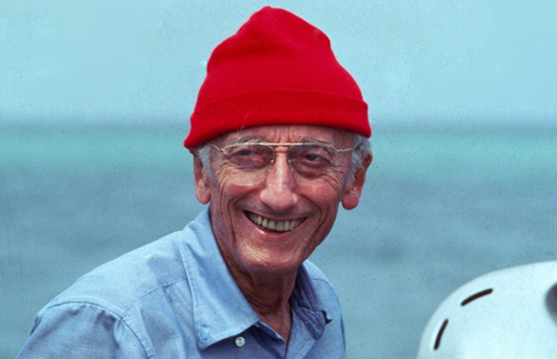

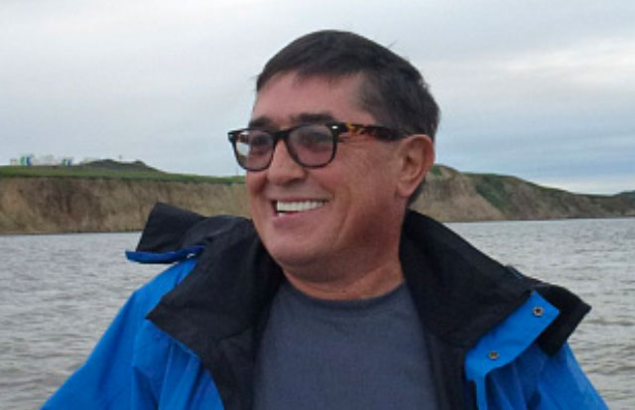

Андрей Винников - директор программы по устойчивому морскому рыболовству WWF России.

**Россия - морская держава. Реки России по бассейнам.**



19.04.2019г. в 8 классе МБОУ СОШ №5 под руководством учителя географии был проведен урок по теме "Реки России". Обучающиеся подготовили презентации по бассейнам трех океанов. Рассказали о ценностях морей и океанов, о причинах и последствиях их загрязнения и о том, как внести свой вклад в сохранение водного мира. В конце урока обучающиеся высказывали свое мнение.

